本发明公开一种面向数据异构的元素级顺序解耦联邦学习方法，涉及联邦学习技术领域，解决现有技术难以在其特有的链式传输架构下有效应对数据异质性问题；本发明包括：通过从客户端本地模型参数与前序客户端传递的更新模型参数中，分别提取客户端专属的个性化参数子集与全局共享参数子集，再将两类子集融合构建客户端初始训练模型，以此平衡模型对本地数据特性的适配性与全局训练的一致性；本发明能提升序列式联邦学习的训练稳定性，降低模型波动幅度，从而保证收敛过程的可靠性。

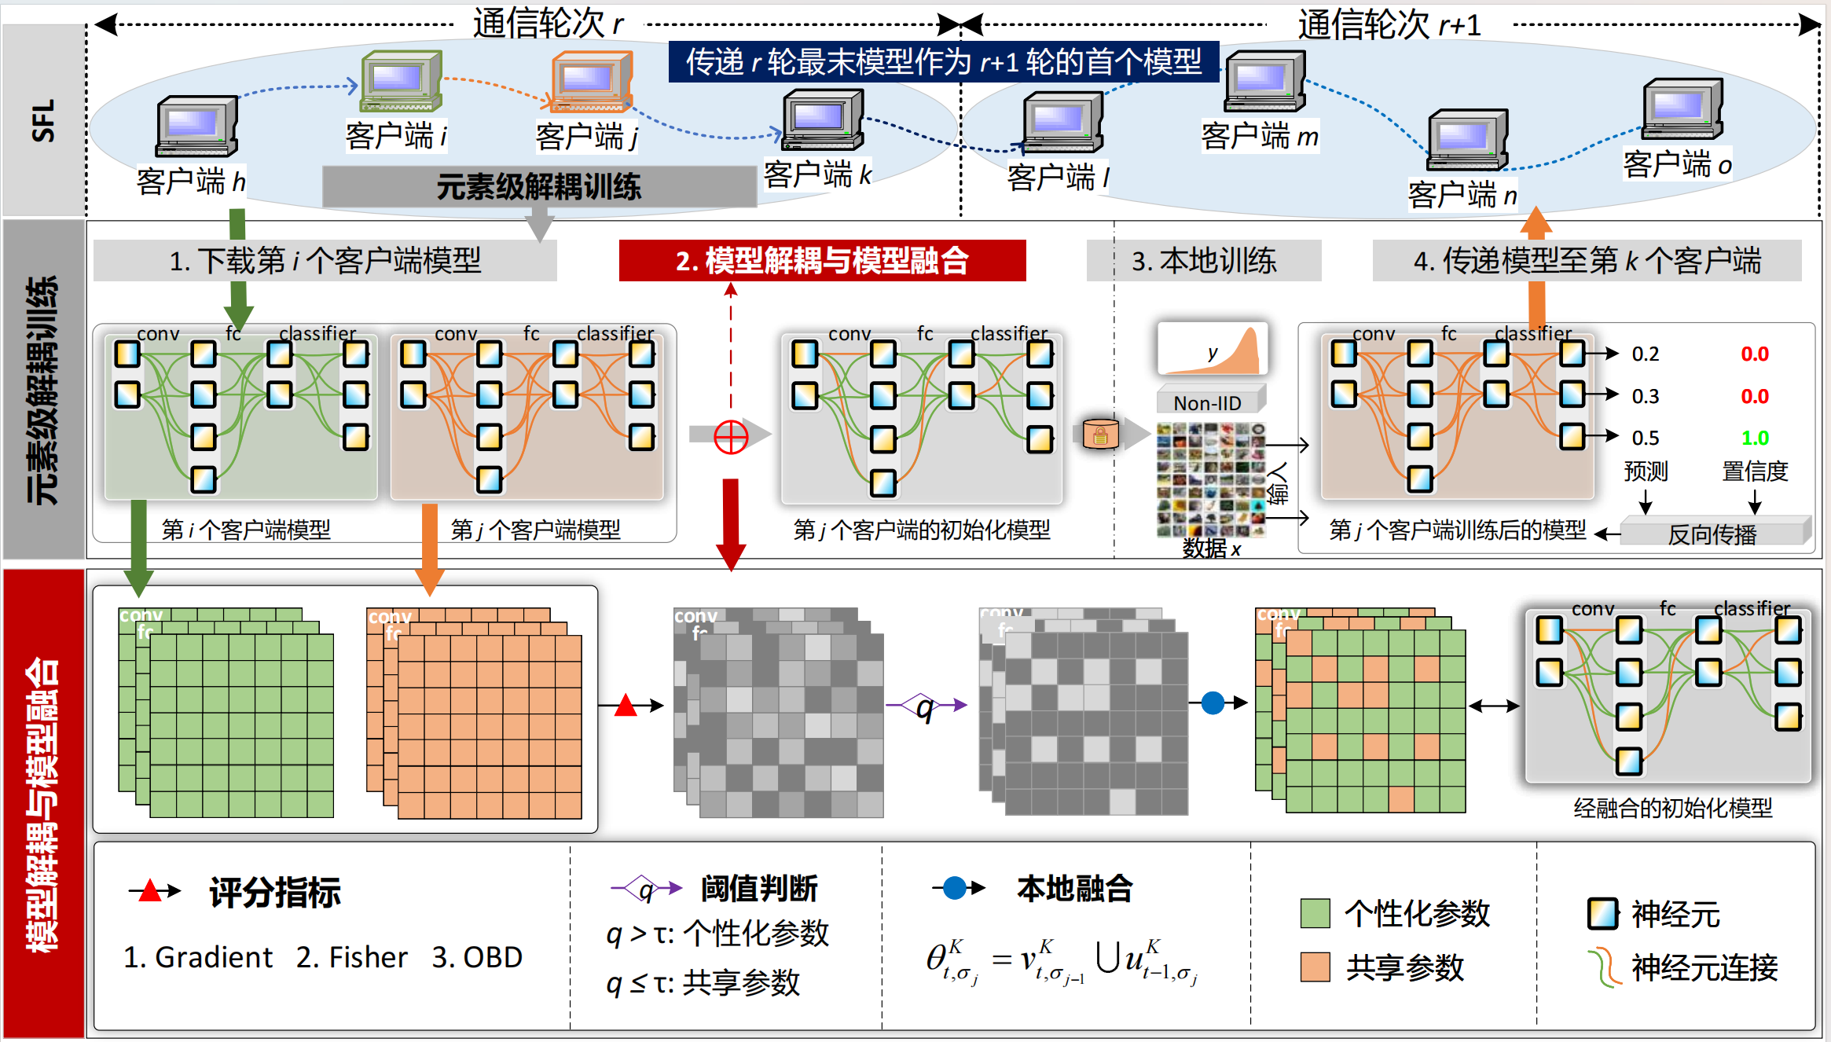
1、一种面向数据异构的元素级顺序解耦联邦学习方法，其特征在于，包括：从所有客户端中采样一定比例的客户端，针对每一被采样的客户端：接收来自前一客户端的训练模型，随后采用参数重要性评分方法对模型参数进行重要性评分，基于预设的分位数阈值对参数进行判别，将重要性高于分位数阈值的参数划入个性化参数子集并仅在本地更新，其余参数作为共享参数子集参与客户端间传递；将个性化参数子集和共享参数子集组合，构建客户端初始训练模型，客户端基于其本地数据集对初始训练模型进行迭代训练，完成更新后将模型传递至下一客户端，依次执行直至完成全局训练流程。
2、根据权利要求1所述的一种面向数据异构的元素级顺序解耦联邦学习方法，其特征在于，个性化参数子集由重要性评分高于分位数阈值的参数构成，用于保留客户端适配本地数据的个性化信息；共享参数子集由重要性评分低于或等于分位数阈值的参数构成，用于接收前序客户端传递的共享知识。
3、根据权利要求1所述的一种面向数据异构的元素级顺序解耦联邦学习方法，其特征在于，所述分位数阈值函数包括:
$f_{q}:I(⋅)→R$确定解耦阈值$τ$，阈值计算方式如下：
$$τ=f_{q}\left(I\left(⋅\right)\right) ≜\inf{\{}I(⋅)∈R:F(I(⋅))≥q\}$$
$F(x)$为参数重要性评分$I(⋅)$的累积概率分布函数，q为取值范围在$[0,1]$内的分位数，客户端$σ_{j}$基于阈值$τ$对模型参数进行解耦，划分出个性化参数子集与共享参数子集的索引集合：
$$M(u_{t-1,σ_{j}}^{0}) =\{m∣I(θ_{t-1,σ_{j}}^{K,m})>τ\},$$
$M(v_{t,σ_{j-1}}^{0}) =\{m∣I(θ_{t-1,σ_{j}}^{K,m})≤τ\}$。
4、根据权利要求1所述的一种面向数据异构的元素级顺序解耦联邦学习方法，其特征在于，所述构建客户端初始训练模型，构建公式如下：
$$θ_{t,σ_{j}}^{0}=u_{t-1,σ_{j}}^{0}∪v_{t,σ_{j-1}}^{0}.$$
定义$M$为模型所有参数的索引集合，则初始训练模型可按参数索引展开为：
$$θ_{t,σ_{j}}^{0}=\{θ_{t,σ_{j}}^{0,m}\}_{m∈M}$$
式中，$θ_{t,σ_{j}}^{0,m}$代表第$t$轮次客户端$σ_{j}$初始模型中，索引为$m$的单个参数。
对应地，个性化参数子集与共享参数子集也可按各自的参数索引集合展开，具体形式如下：
$$u_{t-1,σ_{j}}^{K}=\{θ_{t-1,σ_{j}}^{K,m}\}_{m∈M(u_{t-1,σ_{j}}^{K})}$$
$$v_{t,σ_{j-1}}^{K}=\{θ_{t,σ_{j-1}}^{K,m}\}_{m∈M(v_{t,σ_{j-1}}^{K})}$$
式中，$M(u_{t-1,σ_{j}}^{K})$为个性化参数子集$u_{t-1,σ_{j}}^{K}$的参数索引集合，$M(v_{t,σ_{j-1}}^{K})$为共享参数子集$v_{t,σ_{j-1}}^{K}$的参数索引集合；$θ_{t-1,σ_{j}}^{K,m}$是第$t-1$轮次客户端$σ_{j}$完成$K$次本地训练后，索引为$m$的参数，$θ_{t,σ_{j-1}}^{K,m}$是第$t$轮次客户端$σ_{j-1}$完成K次本地训练后，索引为$m$的参数。
5、根据权利要求1所述的一种面向数据异构的元素级顺序解耦联邦学习方法，其特征在于，所述参数重要性评分采用基于梯度的评分方法，定义为前序客户端训练模型$θ_{t,σ_{j-1}}^{K}$与客户端$σ_{j}$本地模型$θ_{t-1,σ_{j}}^{K}$之间的参数绝对差值，具体公式如下：
$$I_{G}\left(θ_{t,σ_{j-1}}^{K,m};θ_{t-1,σ_{j}}^{K,m}\right)=\left|θ_{t,σ_{j-1}}^{K,m}-θ_{t-1,σ_{j}}^{K,m}\right|$$
式中,$I_{G}(⋅)$表示客户端$σ_{j}$本地模型中，索引为$m$的参数$θ_{t-1,σ_{j}}^{K,m}$用于个性化的重要性程度。
6、根据权利要求1所述的一种面向数据异构的元素级顺序解耦联邦学习方法，其特征在于，所述参数重要性评分采用基于Fisher 信息的评分方法，在客户端本地训练开始前，针对前序客户端传递的模型$θ_{t,σ_{j-1}}^{K}$中的参数计算，具体公式如下：
$$I_{F}\left(θ_{t,σ_{j-1}}^{K,m};D_{σ_{j}}\right)={\left(\frac{∂l\left(θ_{t,σ_{j-1}}^{K,m},D_{σ_{j}}\right)}{∂θ_{t,σ_{j-1}}^{K,m}}\right)}^{2}$$
$I_{F}(⋅)$的数值越大，表明参数$θ_{t,σ_{j-1}}^{K,m}$对客户端$σ_{j}$数据集的决策边界或输出分布变化越敏感。
7、根据权利要求1所述的一种面向数据异构的元素级顺序解耦联邦学习方法，其特征在于，所述参数重要性评分采用基于最优脑损伤的评分方法，公式如下：
$$I_{O}\left(θ_{t-1,σ_{j}}^{K,m};D\right)=\left|\left(θ_{t-1,σ_{j}}^{K,m}-θ_{t,σ_{j-1}}^{K,m}\right)⋅θ_{t-1,σ_{j}}^{K,m}\right|,$$
$I_{O}(⋅)$表示在整体数据集$D$下，客户端$σ_{j}$本地模型中索引为$m$的参数$θ_{t-1,σ_{j}}^{K,m}$用于个性化的重要性程度，$θ_{t-1,σ_{j}}^{K,m}$是第$t-1$轮次客户端$σ_{j}$完成$K$次本地训练后，索引为$m$的参数，$θ_{t,σ_{j-1}}^{K,m}$是第$t$轮次客户端$σ_{j-1}$完成K次本地训练后，索引为$m$的参数。

一种面向数据异构的元素级顺序解耦联邦学习方法
技术领域
本发明涉及联邦学习技术领域，具体涉及一种面向数据异构的元素级顺序解耦联邦学习方法。
背景技术
联邦学习（Federated Learning, FL）是一种以隐私保护为核心的分布式机器学习范式，近年来在跨设备、跨机构的协作智能场景中受到广泛关注。其核心机制可概括为数据不动模型动，即在多个参与方本地训练模型，仅上传模型参数（如梯度或权重）至中央服务器进行聚合，而原始数据始终保留在本地。这一机制有效规避了传统集中式学习中的数据汇聚风险，显著降低了隐私泄露可能性与通信开销。
在现有联邦学习体系中，并行联邦学习（Parallel Federated Learning, PFL） 是应用最为广泛的范式之一。PFL通常采用星型拓扑结构，各客户端基于本地数据独立训练模型，周期性地将参数更新上传至中央服务器，由服务器执行聚合操作（如加权平均）以更新全局模型，再将更新后的模型下发至各客户端进行下一轮训练。以FedAvg（McMahan et al., 2017; Communication-efficient learning of deep networks from decentralized data）为代表的经典PFL算法，在数据分布满足独立同分布（IID）假设且客户端规模有限时，能够有效平衡学习效率与隐私保护。
然而，随着模型规模向千亿甚至万亿参数级别扩展，以及客户端数量大幅增加，PFL的通信瓶颈问题日益突出。其星型拓扑要求每轮训练中所有参与者与服务器进行高频通信，导致带宽压力剧增、同步延迟显著，严重制约系统可扩展性。更关键的是，PFL对数据分布的理想化假设在实际场景中常不成立。在跨设备、跨组织协作中，数据往往呈现显著的非独立同分布（Non-IID）特性，表现为标签分布偏斜、特征分布差异等。这种异质性会导致各本地模型的更新方向不一致，进而使全局聚合后的模型偏离最优解，出现收敛速度减缓、泛化性能下降等问题。
为克服PFL的通信瓶颈，顺序联邦学习（Sequential Federated Learning, SFL） 被提出作为一种高效的替代架构。SFL采用链式或环形拓扑，模型参数按预定顺序在客户端间依次传递与更新，每个客户端基于前序节点的输出结果进行本地训练。这种顺序机制将PFL中的全局同步通信转变为局部的点对点传输，显著降低了单轮参与节点数量与带宽压力，尤其适用于边缘计算、带宽受限或缺乏可信中央服务器的分布式环境。然而，SFL的顺序依赖特性也放大了数据异构性带来的挑战。在链式传递过程中，前序客户端的数据偏差会随模型更新累积并向后传播，导致后续客户端模型收敛不稳定、性能波动加剧，甚至引发“前序遗忘”问题。这种因序列化训练而加剧的异质性影响，成为制约SFL实用性的关键瓶颈。
目前，针对数据异构性的优化方法主要集中在PFL框架下，业界和学术界已形成多种技术路径。例如，通过调整模型更新策略、引入正则化项或减少梯度方差等方式来缓解数据异质性对模型收敛性和性能的影响。FedProx（Li et al., 2020; Federated optimization in heterogeneous networks）在每次局部更新时增加一个正则项来控制模型更新的幅度，从而减少由于数据分布差异带来的不稳定性。FedNova（Wang et al., 2020;Tackling the objective inconsistency problem in heterogeneous federated optimization）通过引入动态缩放和归一化更新来调整每个客户端的参数更新，能够在不同客户端的数据分布存在差异时，有效控制训练过程中的梯度方差，加速算法的收敛速度。SCAFFOLD（Karimireddy et al., 2020; Scaffold: Stochastic controlled averaging for federated learning）通过在每轮本地更新时引入控制变量，能够在数据分布不一致的情况下，有效地减少梯度的波动，改善收敛速度。
此外，基于模型解耦的算法将神经网络模型分解为共享的特征提取器和个性化的输出层，使其不仅能够共享全局知识，还能够根据每个客户端的本地数据特征进行个性化调整。例如，pFedFDA（Mclaughlin and Su, 2024; Personalized federated learning via feature distribution adaptation）通过将全局分类器适应性地映射到本地数据分布，从而实现个性化模型的生成；FedRoD（Chen and Chao, 2022; On bridging generic and personalized federated learning for image classification）则采用双头模型架构，利用全局头部捕捉跨客户端的共性知识，而个性化头部则允许每个客户端根据其本地数据进行调整；FedOBP（Diao et al., 2025; FedOBP: Federated Optimal Brain Personalization with Few Personalized Parameters）首次将最优脑损伤（OBD）理论拓展至并行联邦学习框架中，通过衡量损失变化选择个性化参数，使各客户端仅需保留极少关键参数即可完成高效的个性化建模。
尽管PFL领域已有较成熟的异质性处理方案，但上述方法均依赖于多客户端并行更新与中央聚合的机制，无法直接适用于SFL的链式训练环境。目前SFL方法仍集中在训练一个全局模型，通过修改训练结构来提升性能。例如，TornadoAggregate（Lee et al., 2020; Tornadoaggregate: Accurate and scalable federated learning via the ring-based architecture）通过引入环形架构，将损失最小化问题转化为方差缩减问题，从而提升了模型的精度和可扩展性。FedSeq（Zaccone et al., 2022;Speeding up heterogeneous federated learning with sequentially trained superclients）采用了“超级客户端”概念，将客户端分为多个子组进行顺序训练，旨在提升隐私保护和数据处理效率。FedDC（Kamp et al., 2023; Federated learning from small datasets）通过周期性地重分配本地模型，增强了在稀疏数据场景下的SFL性能。
以上方法虽在通信效率上有所突破，却普遍缺乏对Non-IID数据在序列传递中累积效应的针对性处理。因此，如何在不牺牲SFL通信效率的前提下，有效抑制异质性传播、实现客户端个性化建模，成为当前SFL研究的核心挑战与重要空白。
综上所述，尽管现有技术在通信优化与异质性处理方面已取得一定进展，但相关方案主要围绕PFL框架展开。对于SFL而言，如何在其特有的链式传输架构下有效应对数据异质性问题，仍是一个亟待解决的关键挑战。SFL的序列化训练机制在提升通信效率的同时，也带来了以下问题：首先，前序客户端的数据分布偏差会通过参数传递产生累积效应，导致模型收敛过程出现持续波动；其次，模型在适应新客户端数据时容易产生前序遗忘现象，即在适应新数据过程中丢失已学到的重要特征。这些问题的存在严重制约了SFL在实际场景中的应用价值，因此迫切需要开发能够兼顾通信效率与训练稳定性的新型SFL框架。
发明内容
为实现上述目的，本发明提供一种面向数据异构的元素级顺序解耦联邦学习方法。该框架将各客户端模型参数动态划分为共享参数子集和个性化参数子集，其中共享子集用于跨客户端知识协同，个性化子集则用于适应本地数据分布差异。在参数划分过程中，本发明引入三种参数重要性评分机制，包括基于梯度幅度的评分、基于费舍尔信息的评分以及基于最优脑损伤理论的一阶泰勒近似评分，以实现对个性化参数的精准筛选。
进一步地，提出一种基于分位数阈值的动态划分方法，用于优化共享参数与个性化参数的分离策略。为验证本发明的有效性，我们在多个真实数据集上进行了实验评估。结果表明，在α=0.1的狄利克雷分布所模拟的高异质性场景下，SeqFedEDT在分类准确率、收敛速度和训练稳定性方面均优于八种现有先进方法，展现出其在顺序联邦学习中的显著优势与应用潜力。
一种面向数据异构的元素级顺序解耦联邦学习方法，包括：从所有客户端中采样一定比例的客户端，针对每一被采样的客户端：接收来自前一客户端的训练模型，随后采用参数重要性评分方法对模型参数进行重要性评分，基于预设的分位数阈值对参数进行判别，将重要性高于分位数阈值的参数划入个性化参数子集并仅在本地更新，其余参数作为共享参数子集参与客户端间传递；将个性化参数子集和共享参数子集组合，构建客户端初始训练模型，客户端基于其本地数据集对初始训练模型进行迭代训练，完成更新后将模型传递至下一客户端，依次执行直至完成全局训练流程。
进一步地，个性化参数子集由重要性评分高于分位数阈值的参数构成，用于保留客户端适配本地数据的个性化信息；共享参数子集由重要性评分低于或等于分位数阈值的参数构成，用于接收前序客户端传递的共享知识。
进一步地，所述分位数阈值函数包括:
$f_{q}:I(⋅)→R$确定解耦阈值$τ$，阈值计算方式如下：
$$τ=f_{q}\left(I\left(⋅\right)\right) ≜\inf{\{}I(⋅)∈R:F(I(⋅))≥q\}$$
$F(x)$为参数重要性评分$I(⋅)$的累积概率分布函数，q为取值范围在$[0,1]$内的分位数，客户端$σ_{j}$基于阈值$τ$对模型参数进行解耦，划分出个性化参数子集与共享参数子集的索引集合：
$$M(u_{t-1,σ_{j}}^{0}) =\{m∣I(θ_{t-1,σ_{j}}^{K,m})>τ\},$$
$M(v_{t,σ_{j-1}}^{0}) =\{m∣I(θ_{t-1,σ_{j}}^{K,m})≤τ\}$。
进一步地，所述将两类子集融合构建客户端初始训练模型，构建公式如下：
$$θ_{t,σ_{j}}^{0}=u_{t-1,σ_{j}}^{0}∪v_{t,σ_{j-1}}^{0}.$$
定义$M$为模型所有参数的索引集合，则初始训练模型可按参数索引展开为：
$$θ_{t,σ_{j}}^{0}=\{θ_{t,σ_{j}}^{0,m}\}_{m∈M}$$
式中，$θ_{t,σ_{j}}^{0,m}$代表第$t$轮次客户端$σ_{j}$初始模型中，索引为$m$的单个参数。
对应地，个性化参数子集与共享参数子集也可按各自的参数索引集合展开，具体形式如下：
$$u_{t-1,σ_{j}}^{K}=\{θ_{t-1,σ_{j}}^{K,m}\}_{m∈M(u_{t-1,σ_{j}}^{K})}$$
$$v_{t,σ_{j-1}}^{K}=\{θ_{t,σ_{j-1}}^{K,m}\}_{m∈M(v_{t,σ_{j-1}}^{K})}$$
式中，$M(u_{t-1,σ_{j}}^{K})$为个性化参数子集$u_{t-1,σ_{j}}^{K}$的参数索引集合，$M(v_{t,σ_{j-1}}^{K})$为共享参数子集$v_{t,σ_{j-1}}^{K}$的参数索引集合；$θ_{t-1,σ_{j}}^{K,m}$是第$t-1$轮次客户端$σ_{j}$完成$K$次本地训练后，索引为$m$的参数，$θ_{t,σ_{j-1}}^{K,m}$是第$t$轮次客户端$σ_{j-1}$完成K次本地训练后，索引为$m$的参数。
进一步地，所述参数重要性评分采用基于梯度的评分方法，定义为前序客户端训练模型$θ_{t,σ_{j-1}}^{K}$与客户端$σ_{j}$本地模型$θ_{t-1,σ_{j}}^{K}$之间的参数绝对差值，具体公式如下：
$$I_{G}\left(θ_{t,σ_{j-1}}^{K,m};θ_{t-1,σ_{j}}^{K,m}\right)=\left|θ_{t,σ_{j-1}}^{K,m}-θ_{t-1,σ_{j}}^{K,m}\right|$$
式中,$I_{G}(⋅)$表示客户端$σ_{j}$本地模型中，索引为$m$的参数$θ_{t-1,σ_{j}}^{K,m}$用于个性化的重要性程度。
直接基于前序客户端传递模型与本地留存模型的参数差异评分，$I_{G}(⋅)$的数值越大，表明该参数对当前客户端$σ_{j}$的优化目标影响越强，此类参数应作为个性化参数保留，以避免破坏客户端已有的模型表征能力，保障本地数据适配效果。
进一步地，所述参数重要性评分采用基于Fisher 信息的评分方法，在客户端本地训练开始前，针对前序客户端传递的模型$θ_{t,σ_{j-1}}^{K}$中的参数计算，具体公式如下：
$$I_{F}\left(θ_{t,σ_{j-1}}^{K,m};D_{σ_{j}}\right)={\left(\frac{∂l\left(θ_{t,σ_{j-1}}^{K,m},D_{σ_{j}}\right)}{∂θ_{t,σ_{j-1}}^{K,m}}\right)}^{2}$$
$I_{F}(⋅)$的数值越大，表明参数$θ_{t,σ_{j-1}}^{K,m}$对客户端$σ_{j}$数据集的决策边界或输出分布变化越敏感。将此类参数保留为个性化参数在客户端间传递，有助于稳定 SFL 的训练过程，缓解模型预测结果的偏移问题。基于Fisher信息的评分方案可在客户端本地训练开始前完成计算，无需等待客户端训练后的数据，能有效规避部分基于梯度的评分方法中存在的评估延迟问题。
进一步地，所述参数重要性评分采用基于最优脑损伤的评分方法，公式如下：
$$I_{O}\left(θ_{t-1,σ_{j}}^{K,m};D\right)=\left|\left(θ_{t-1,σ_{j}}^{K,m}-θ_{t,σ_{j-1}}^{K,m}\right)⋅θ_{t-1,σ_{j}}^{K,m}\right|,$$
$I_{O}(⋅)$表示在整体数据集$D$下，客户端$σ_{j}$本地模型中索引为$m$的参数$θ_{t-1,σ_{j}}^{K,m}$用于个性化的重要性程度，$θ_{t-1,σ_{j}}^{K,m}$是第$t-1$轮次客户端$σ_{j}$完成$K$次本地训练后，索引为$m$的参数，$θ_{t,σ_{j-1}}^{K,m}$是第$t$轮次客户端$σ_{j-1}$完成K次本地训练后，索引为$m$的参数。OBD评分$I_{O}(⋅)$较高的参数对模型核心架构的完整性具有关键支撑作用，将此类高OBD评分参数保留为客户端的个性化参数，可有效避免因参数不当替换产生的累积误差，防止模型性能出现长期退化，保障全局训练的稳定性。
本发明的有益效果包括：
本发明实现了在非独立同分布数据条件下的高效模型训练。通过将模型参数精确分离为共享参数和个性化参数，本发明能够显著缓解客户端间数据异质性带来的更新冲突，提升序列式联邦学习的训练稳定性，降低模型波动幅度，从而保证收敛过程的可靠性。实验结果表明，本发明在CIFAR10、CIFAR100、EMNIST、FMNIST、MEDMNISTA、MEDMNISTC、MNIST及SVHN等多种数据集上均优于传统SFL及现有最先进方法（SOTA），在多个数据集上实现Top-2及以上性能，尤其在CIFAR100数据集上准确率提升超过10%。此外，本发明通过基于梯度、费舍尔信息及OBD评分的元素级解耦机制，能够快速识别关键个性化参数，实现局部模型对客户端数据的精细适配，从而在仅需约100轮训练的情况下完成收敛，而传统SFL通常需要约250轮或更多。本发明兼顾了全局知识共享与个性化模型适配，既提升了模型准确率和收敛速度，又保证了训练过程的稳定性和可扩展性，具有显著的实用价值和推广潜力。
附图说明
图1为本申请实施例涉及的一种面向数据异构的元素级顺序解耦联邦学习方法框架图。
图2为本申请实施例涉及的不同方法在CIFAR10数据集上的收敛曲线。
图3为本申请实施例涉及的不同方法在CIFAR100数据集上的收敛曲线。
图4为本申请实施例涉及的不同方法在EMNIST数据集上的收敛曲线。
图5为本申请实施例涉及的不同方法在FMNIST数据集上的收敛曲线。
图6为本申请实施例涉及的不同方法在MEDMNISTA数据集上的收敛曲线。
图7为本申请实施例涉及的不同方法在MEDMNISTC数据集上的收敛曲线。
图8为本申请实施例涉及的不同方法在MNIST数据集上的收敛曲线。
图9为本申请实施例涉及的不同方法在SVHN数据集上的收敛曲线。
具体实施方式
为使本申请实施例的目的、技术方案和优点更加清楚，下面将结合本申请实施例中附图，对本申请实施例中的技术方案进行清楚、完整地描述，显然，所描述的实施例仅是本申请一部分实施例，而不是全部的实施例。因此，以下对在附图中提供的本申请的实施例的详细描述并非旨在限制要求保护的本申请的范围，而是仅仅表示本申请的选定实施例。基于本申请的实施例，本领域技术人员在没有做出创造性劳动的前提下所获得的所有其他实施例，都属于本申请保护的范围。
此处将介绍序列联邦学习训练及个性化联邦学习中元素级模型解耦的预备知识。符号表示方面：标量用小写斜体字母表示，向量和集合分别用小写粗斜体字母和大写斜体字母表示，矩阵用大写粗斜体字母表示，符号$Δ$表示微分算子，$|⋅|$和$‖⋅‖$分别表示1-范数和2-范数。表1列出本文中所使用的数学符号如下：
表 1 数学符号
符号 | 描述
$$C$$ | 客户端集合
$$N$$ | 边缘客户端的数量
$$D,D_{i}$$ | 总数据集和第i个客户端的本地数据集
$$X_{i},Y_{i}$$ | 第i个客户端的输入数据和标签集合
$$d_{i}$$ | 第i个客户端数据规模
$$d$$ | 所有客户端样本总数
$$T$$ | 通信轮次集合
$$K$$ | 本地更新步数集合
$$C_{t}$$ | 序列联邦学习第t轮次参与的客户端集合
$$n_{t}$$ | 序列联邦学习第t轮次参与的客户端数量
$$γ,α,η$$ | 客户端参与比例、数据异质性和学习率
$$o_{t}$$ | 第t轮次的客户端索引顺序
$$σ_{j}$$ | 在顺序$o_{t}$中位置为j的客户端索引
$$θ_{t}^{k,σ_{j}}$$ | 第t轮次经过k次本地训练的客户端$σ_{j}$的模型
$$u_{t}^{t-1,σ_{j}}$$ | 第t-1轮次客户端$σ_{j}$的个性化参数子集
$$v_{t}^{t,σ_{j-1}}$$ | 第t轮次客户端$σ_{j-1}$的共享参数子集
$$M(θ)$$ | 集合$θ$中所有参数索引的集合
$$I(⋅)$$ | 用于模型解耦的参数重要性评分
$$q,τ$$ | 用于元素级解耦的分位数和阈值
序列联邦学习模型
在序列联邦学习场景下，将客户端集合记为$C$，其中$N=|C|$代表客户端的总数量。第i个客户端对应一个本地数据集，记为$D_{i}$；由于各客户端数据分布存在异质性，每个数据集$D_{i}=\{X_{i},Y_{i}\}=\{x_{j}^{(i)},y_{j}^{(i)}\}_{j=1}^{d_{i}}$均满足non-IID特性。其中，$X_{i}$和$Y_{i}$分别表示数据集$D_{i}$的输入数据集合与标签集合，$d_{i}=|D_{i}|$代表第$i$个客户端的本地数据量，$x_{j}^{(i)}$为该客户端数据集中的第$j$个输入数据，$y_{j}^{(i)}$则为该输入数据对应的标签。所有客户端的样本总量满足$d=\sum_{i∈C}{d_{i}}$，整体数据集记为$D=\{X,Y\}=\{D_{i}\}_{i∈C}$，其中$X$为全部输入数据集合，$Y$为全部标签集合。
序列联邦学习的训练过程包含$T$个通信轮次。在每个轮次$t(t∈[0,T])$中，参与训练的客户端构成集合$C_{t}⊂C$，其数量为$n_{t}=|C_{t}|=γ⋅|C|$。每轮通信开始时，从客户端编号集合$\{1,2,…,N\}$中无放回随机抽样生成客户端序号序列$o_{t}=\{σ_{1},σ_{2},…,σ_{n_{t}}\}$，以此确定客户端的训练顺序。在轮次$t$中，模型$θ_{t}$按预设顺序$o_{t}$在各客户端上依次训练。用$θ_{t,σ_{j}}^{k}$表示轮次$t$中第$σ_{j}$个客户端经过$k$次本地训练后的模型。每个客户端$σ_{j}(j∈\{1,2,…,n_{t}\})$基于前一个客户端$σ_{j-1}$的训练模型初始化自身参数：若$σ_{j}$是序列$o_{t}$中的首个客户端，则$θ_{t,σ_{j}}^{0}=θ_{t-1,σ_{n_{t}}}^{K}$；否则$θ_{t,σ_{j}}^{0}= θ_{t,σ_{j-1}}^{K}$。其中$θ_{t,i}^{k}$表示轮次t中第$i$个客户端经过$k$次本地更新后的参数。客户端$σ_{j}$在其本地数据集$D_{σ_{j}}$上，采用学习率为$η$的随机梯度下降法执行$K$步本地更新。本地训练完成后，客户端$σ_{j}$将更新后的模型$θ_{t,σ_{j}}^{K}$传递给下一个客户端$σ_{j+1}$。当最后一个客户端$σ_{n_{t}}$完成本地训练并得到模型$θ_{t,σ_{n_{t}}}^{K}$时，本轮次结束。
序列联邦学习的整体目标是寻找最优模型参数$θ$，使得所有客户端的损失函数$f_{i}(θ)$的平均值最小，可表示为：
$\underset{θ}{argmin}\frac{1}{N}\sum_{i∈C}{f_{i}}\left(θ\right)$（1）
式中，$f_{i}\left(θ\right)=E_{\left(x,y\right)\sim D_{i}}\left[l\left(θ;\left(x,y\right)\right)\right]$，$l\left(⋅\right)$代表第i个客户端的本地经验损失函数， $E_{\left(x,y\right)\sim D_{i}}$表示对第$i$个客户端本地数据集$D_{i}$中的样本$\left(x,y\right)$求期望。
为解决序列联邦学习中数据Non-IID问题，本发明提出元素级模型解耦策略：通过从客户端本地模型参数与前序客户端传递的更新模型参数中，分别提取客户端专属的个性化参数子集与全局共享参数子集，再将两类子集融合构建客户端初始训练模型，以此平衡模型对本地数据特性的适配性与全局训练的一致性。
实施例1
下面结合附图1对本发明的具体实施例做详细的说明；
一种面向数据异构的元素级顺序解耦联邦学习方法，包括以下步骤：
步骤1：客户端训练顺序确定，在每一轮次t的训练开始前，服务器从客户端编号集合中抽取一个客户端训练顺序的排列$o_{t}$，明确各客户端参与训练的先后次序。
步骤2：客户端模型初始化与接收，对于训练顺序$o_{t}$中的每个客户端$σ_{i}$，根据其在序列中的位置获取初始模型：
若客户端$σ_{i}$为序列中的首个客户端，则以上一轮次最后一个客户端的训练完成模型作为自身初始模型；
若客户端$σ_{i}$为序列中的非首个客户端，则调用元素级解耦策略，接收前序客户端传递的更新后模型，并以此为基础完成自身模型的初始化。
步骤2.1：初始参数加载，客户端加载训练所需的初始参数，包括：上一轮次完成K次本地训练后的本地模型$θ_{t-1,σ_{j}}^{K}$、本地训练轮次K、本地数据集$D_{σ_{j}}$、学习率$η$。
步骤2.2：元素级重要性评分，计算本地模型中每个参数$θ_{t-1,σ_{j}}^{K,m}$的重要性评分，得到评分集合$\{I(θ_{t-1,σ_{j}}^{K,m})\}$，以此判断哪些参数适合保留为个性化参数。
具体的，重要性评分采用基于梯度的评分方法：
在序列联邦学习的客户端训练顺序$o_{t}$中，前序客户端$σ_{j-1}$会将其训练完成的模型$θ_{t,σ_{j-1}}^{K}$传递给下一个客户端$σ_{j}$；客户端$σ_{j}$自身持有上一轮训练留存的本地模型$θ_{t-1,σ_{j}}^{K}$。本发明提出的SFL中基于梯度的评分机制，定义为前序客户端训练模型$θ_{t,σ_{j-1}}^{K}$与客户端$σ_{j}$本地模型$θ_{t-1,σ_{j}}^{K}$之间的参数绝对差值，具体公式如下：
$I_{G}\left(θ_{t,σ_{j-1}}^{K,m};θ_{t-1,σ_{j}}^{K,m}\right)=\left|θ_{t,σ_{j-1}}^{K,m}-θ_{t-1,σ_{j}}^{K,m}\right|$（2）
式中,$I_{G}(⋅)$表示客户端$σ_{j}$本地模型中，索引为$m$的参数$θ_{t-1,σ_{j}}^{K,m}$用于个性化的重要性程度。
该设计与现有技术（如FedSelect、PSPFL）中的评分方法存在本质差异：FedSelect与PSPFL通过计算客户端$σ_{j}$的训练前模型$θ_{t,σ_{j}}^{0}$与训练后模型$θ_{t,σ_{j}}^{K}$之间的参数差值来评估参数重要性；而本方法直接基于前序客户端传递模型与本地留存模型的参数差异评分，$I_{G}(⋅)$的数值越大，表明该参数对当前客户端$σ_{j}$的优化目标影响越强，此类参数应作为个性化参数保留，以避免破坏客户端已有的模型表征能力，保障本地数据适配效果。
相较于本实施例采用的方法，现有的FedSelect与PSPFL的评分设计存在局限性：其仅能在客户端于后续轮次中再次被选中参与训练时才能使用，当客户端参与率$γ<1$时，会产生参数重要性评估延迟的问题，而本方法可在客户端当前参与轮次中直接完成评分，有效规避该延迟问题。
步骤2.3：模型参数解耦，基于得到的参数重要性评分，采用分位数阈值函数将本地模型参数划分为两类子集：
个性化参数子集$u_{t-1,σ_{j}}^{0}$：由重要性评分高于阈值的参数构成，用于保留客户端适配本地数据的个性化信息；
共享参数子集$v_{t,σ_{j-1}}^{0}$：由重要性评分低于或等于阈值的参数构成，用于接收前序客户端传递的共享知识。
具体的，所述分位数阈值函数包括:
$f_{q}:I(⋅)→R$确定解耦阈值$τ$，阈值计算方式如下：
$τ=f_{q}\left(I\left(⋅\right)\right) ≜\inf{\{}I(⋅)∈R:F(I(⋅))≥q\}$（3）
$F(x)$为参数重要性评分$I(⋅)$的累积概率分布函数，q为取值范围在$[0,1]$内的分位数，客户端$σ_{j}$基于阈值$τ$对模型参数进行解耦，划分出个性化参数子集与共享参数子集的索引集合：
$M(u_{t-1,σ_{j}}^{0}) =\{m∣I(θ_{t-1,σ_{j}}^{K,m})>τ\},$（4）
$M(v_{t,σ_{j-1}}^{0}) =\{m∣I(θ_{t-1,σ_{j}}^{K,m})≤τ\}.$（5）
进一步地，所述将两类子集融合构建客户端初始训练模型，构建公式如下：
$θ_{t,σ_{j}}^{0}=u_{t-1,σ_{j}}^{0}∪v_{t,σ_{j-1}}^{0}.$（6）
定义$M$为模型所有参数的索引集合，则初始训练模型可按参数索引展开为：
$θ_{t,σ_{j}}^{0}=\{θ_{t,σ_{j}}^{0,m}\}_{m∈M}$（7）
式中，$θ_{t,σ_{j}}^{0,m}$代表第$t$轮次客户端$σ_{j}$初始模型中，索引为$m$的单个参数。
对应地，个性化参数子集与共享参数子集也可按各自的参数索引集合展开，具体形式如下：
$u_{t-1,σ_{j}}^{K}=\{θ_{t-1,σ_{j}}^{K,m}\}_{m∈M(u_{t-1,σ_{j}}^{K})}$（8）
$v_{t,σ_{j-1}}^{K}=\{θ_{t,σ_{j-1}}^{K,m}\}_{m∈M(v_{t,σ_{j-1}}^{K})}$（9）
式中，$M(u_{t-1,σ_{j}}^{K})$为个性化参数子集$u_{t-1,σ_{j}}^{K}$的参数索引集合，$M(v_{t,σ_{j-1}}^{K})$为共享参数子集$v_{t,σ_{j-1}}^{K}$的参数索引集合；$θ_{t-1,σ_{j}}^{K,m}$是第$t-1$轮次客户端$σ_{j}$完成$K$次本地训练后，索引为$m$的参数，$θ_{t,σ_{j-1}}^{K,m}$是第$t$轮次客户端$σ_{j-1}$完成K次本地训练后，索引为$m$的参数。
步骤2.4：融合模型构建，将当前客户端的个性化参数子集$u_{t-1,σ_{j}}^{0}$与前序客户端的共享参数子集$v_{t,σ_{j-1}}^{0}$进行组合，构建得到当前客户端的初始训练模型$θ_{t,σ_{j}}^{0}$，组合公式为：
$θ_{t,σ_{j}}^{0}= u_{t-1,σ_{j}}^{0}∪v_{t,σ_{j-1}}^{0}$（10）
步骤2.5：本地模型训练，客户端基于本地数据集$D_{σ_{j}}$，以学习率$η$对融合模型$θ_{t,σ_{j}}^{0}$执行K轮本地训练，每轮通过梯度下降更新模型参数。
步骤2.6：训练结果反馈，本地训练完成后，客户端将更新后的模型$θ_{t,σ_{j}}^{K}$反馈至算法1，支撑后续训练流程。
步骤3：全局训练迭代，重复上述步骤1-步骤2涉及的顺序确定-模型传递-客户端训练的流程，直至当前轮次中所有客户端均完成训练，最终得到所有客户端的专属训练模型集合$\{θ_{i}\}_{i∈C}$。
图2至图9展示了不同方法在8个数据集上的收敛曲线，实验结果表明，本实施例所涉及的方法在CIFAR10、CIFAR100、EMNIST、FMNIST、MEDMNISTA、MEDMNISTC、MNIST及SVHN等多种数据集上均优于传统SFL及现有最先进方法（SOTA），在多个数据集上实现Top-2及以上性能，尤其在CIFAR100数据集上准确率提升超过10%。对于其他数据集，该方法在CIFAR10、EMNIST、FMNIST、MEDMNISTA、MEDMNISTC、MNIST和SVHN数据集上的平均准确率依次为52.61%、94.61%、97.09%、67.47%、66.88%、99.46% 和 95.87%，分别提高1.84%、0.38%、0.97%、0.02%、0.10%、0.46%和1.27%。此外，通过基于梯度的元素级解耦机制，能够快速识别关键个性化参数，实现局部模型对客户端数据的精细适配，从而在仅需约100轮训练的情况下完成收敛，而传统SFL通常需要约250轮或更多。兼顾了全局知识共享与个性化模型适配，既提升了模型准确率和收敛速度，又保证了训练过程的稳定性和可扩展性，具有显著的实用价值和推广潜力。
实施例2
本实施例与实施例1的区别在于，重要性评分采用基于Fisher 信息的评分方法：
Fisher信息是衡量模型参数对数据集变化敏感度的重要指标。现有技术FedDPA已将客户端本地数据集$D_{σ_{j}}$上的Fisher信息作为参数个性化重要性的度量依据。
在序列联邦学习中，基于Fisher信息的评分在客户端本地训练开始前，针对前序客户端传递的模型$θ_{t,σ_{j-1}}^{K}$中的参数计算，具体公式如下：
$I_{F}\left(θ_{t,σ_{j-1}}^{K,m};D_{σ_{j}}\right)={\left(\frac{∂l\left(θ_{t,σ_{j-1}}^{K,m},D_{σ_{j}}\right)}{∂θ_{t,σ_{j-1}}^{K,m}}\right)}^{2}$（11）
$I_{F}(⋅)$的数值越大，表明参数$θ_{t,σ_{j-1}}^{K,m}$对客户端$σ_{j}$数据集的决策边界或输出分布变化越敏感。将此类参数保留为个性化参数在客户端间传递，有助于稳定 SFL 的训练过程，缓解模型预测结果的偏移问题。基于Fisher信息的评分方案可在客户端本地训练开始前完成计算，无需等待客户端训练后的数据，有效规避部分基于梯度的评分方法中存在的评估延迟问题。
实施例3
本实施例与实施例1的区别在于，重要性评分采用基于最优脑损伤（OBD）的评分方法：
最优脑损伤（OBD）与最优脑外科手术（OBS）是两类经典的神经网络参数评估方法，其核心逻辑是通过衡量参数对模型性能的贡献程度来判定参数重要性，进而实现高效的权重剪枝，在移除部分参数的同时，最大限度降低对模型整体精度的影响。
本实施例基于OBD理论，提出一种新型元素级重要性评分方法如下：
$I_{O}\left(θ_{t-1,σ_{j}}^{K,m};D\right)=\left|\left(θ_{t-1,σ_{j}}^{K,m}-θ_{t,σ_{j-1}}^{K,m}\right)⋅θ_{t-1,σ_{j}}^{K,m}\right|$（12）
$I_{O}(⋅)$表示在整体数据集$D$下，客户端$σ_{j}$本地模型中索引为$m$的参数$θ_{t-1,σ_{j}}^{K,m}$用于个性化的重要性程度。OBD评分$I_{O}(⋅)$较高的参数对模型核心架构的完整性具有关键支撑作用。将此类高OBD评分参数保留为客户端的个性化参数，可有效避免因参数不当替换产生的累积误差，防止模型性能出现长期退化，保障全局训练的稳定性。
最优脑损伤是一种经典的模型剪枝方法，用于评估模型$θ=\{θ^{m}\}_{m∈M}$中每个参数$θ^{m}$在数据集$D$上对损失函数$l(⋅)$的重要性，评估公式如下：
$I_{O}(θ^{m};D)=|Δl(θ^{m};D)|=|l(θ^{m};D)-l(θ_{=0}^{m};D)|$（13）
$l(θ_{=0}^{m};D)$表示将参数$θ^{m}$置为0时，模型在数据集$D$上的期望损失；$Δl(θ^{m};D)$为参数$θ^{m}$正常取值与置0时的损失差值，差值绝对值越大，表明该参数对模型性能的影响越显著。
参数$θ^{m}$的重要性$I_{O}(θ^{m};D)$可通过泰勒级数展开进一步推导。将损失差值$Δl(θ^{m};D)$在参数$θ^{m}$处展开，可得：
$I_{O}(θ^{m};D)=\left|\frac{∂l(θ^{m};D)}{∂θ^{m}}θ^{m}-\frac{1}{2}θ^{m}H_{mm}θ^{m}+O(‖θ^{m}‖^{3})\right|,$（14）
$\frac{∂l(θ^{m};D)}{∂θ^{m}}$为损失函数对参数$θ^{m}$的一阶偏导数，反映参数微小变化对损失的线性影响；$H_{mm}$为海森矩阵（Hessian Matrix）的对角元素，反映损失函数关于参数$θ^{m}$的二阶曲率，代表参数变化对损失的非线性影响；$O(‖θ^{m}‖^{3})$为泰勒展开的高阶项，当参数$θ^{m}$取值较小时，该部分贡献可忽略。
传统OBD方法主要用于模型收敛后的剪枝，此时参数变化对损失的非线性影响（二阶项）更显著，因此会重点利用泰勒展开的二阶项，而将一阶项视为次要因素。但在模型训练过程中，参数尚未收敛，一阶项的数值通常远大于二阶项，此时OBD评分可仅通过一阶项近似评估参数重要性：
$I_{O}(θ^{m};D)≈\left|\frac{∂l(θ^{m};D)}{∂θ^{m}}θ^{m}\right|$（15）
在序列联邦学习的第$t$轮次中，前序客户端$σ_{j-1}$会将更新后的模型$θ_{t,σ_{j-1}}^{K}$传递给当前客户端$σ_{j}$，而客户端$σ_{j}$持有上一轮次（$t-1$轮）训练得到的本地模型$θ_{t-1,σ_{j}}^{K}$。可将 SFL中 “前序客户端模型传递给当前客户端” 的过程，视为当前客户端本地模型$θ_{t-1,σ_{j}}^{K}$在全局数据集$D$上执行一次梯度下降更新。对于每个参数$θ_{t-1,σ_{j}}^{K,m}$更新过程可表示为：
$θ_{t,σ_{j-1}}^{K,m}≈θ_{t-1,σ_{j}}^{K,m}-η\frac{∂l(θ_{t-1,σ_{j}}^{K,m};D)}{∂θ_{t-1,σ_{j}}^{K,m}}$（16）
实际训练中，客户端$σ_{j}$会用前序客户端的参数$θ_{t,σ_{j-1}}^{K,m}$替换自身本地参数$θ_{t-1,σ_{j}}^{K,m}$，为简化推导，可将学习率$η$设为1，此时公式变形为：
$\frac{∂l(θ_{t-1,σ_{j}}^{K,m};D)}{∂θ_{t-1,σ_{j}}^{K,m}}≈θ_{t-1,σ_{j}}^{K,m}-θ_{t,σ_{j-1}}^{K,m}$（17）
损失函数对参数$θ_{t-1,σ_{j}}^{K,m}$的梯度，可由当前客户端本地参数与前序客户端传递参数的差值近似表示，这一近似符合联邦学习的核心特性。FedAvg方法中提到多步累积梯度更新（如$θ_{t-1,σ_{j}}^{K,m}$到$θ_{t,σ_{j-1}}^{K,m}$的更新）比单步梯度下降更能精准优化参数，同时，Adaptive Federated Optimization也将传统个性化联邦学习的全局聚合过程视为类似公式（17）的单步梯度下降。
SFL的原始训练目标是通过最小化各客户端数据集$D_{i}$上的损失函数（公式（1）），优化每个客户端的模型性能。但由于客户端数据存在异质性，模型在客户端间的序列传递过程可能导致各客户端模型在其本地数据集$D_{i}$上的性能受损。为在 SFL 中平衡“知识共享”与“模型个性化”，既让客户端间尽可能交换参数以共享知识，又保留少量参数用于个性化适配本地数据，基于最优脑损伤剪枝理论，本实施例引入 OBD 评分函数，用于评估本地模型中每个参数$θ_{t-1,σ_{j}}^{K,m}$相对于全局数据集$D$的重要性，具体评估方式如下：
$$I_{O}\left(θ_{t-1,σ_{j}}^{K,m};D\right) =\left|l\left(θ_{t-1,σ_{j}}^{K,m};D\right)-l\left(θ_{t-1,σ_{j}}^{K,m};D\right)\right|$$
$≈\left|\frac{∂l(θ_{t-1,σ_{j}}^{K,m};D)}{∂θ_{t-1,σ_{j}}^{K,m}}⋅θ_{t-1,σ_{j}}^{K,m}\right|$（18）
$≈\left|\left(θ_{t-1,σ_{j}}^{K,m}-θ_{t,σ_{j-1}}^{K,m}\right)⋅θ_{t-1,σ_{j}}^{K,m}\right|$（19）
上述推导包含两次关键近似：a、公式（18）：基于公式（15）的一阶泰勒展开，忽略二阶项与高阶项，用“梯度×参数”近似参数重要性；b、公式（19）：基于公式（17）的梯度近似，用“当前客户端本地参数与前序客户端传递参数的差值”替换梯度项。最终，通过上述推导得到SFL场景下基于OBD的参数重要性评分公式，即公式（12）。
在上述实施例1、实施例2和实施例3分别使用了提出的EDT算法下的三种不同指标即评分方式，从附图1-9可以看出无论采用哪一种指标，EDT都表现有效，也就是说EDT在三种指标下都能取得良好效果。
以上所述实施例仅表达了本申请的具体实施方式，其描述较为具体和详细，但并不能因此而理解为对本申请保护范围的限制。应当指出的是，对于本领域的普通技术人员来说，在不脱离本申请技术方案构思的前提下，还可以做出若干变形和改进，这些都属于本申请的保护范围。
图1
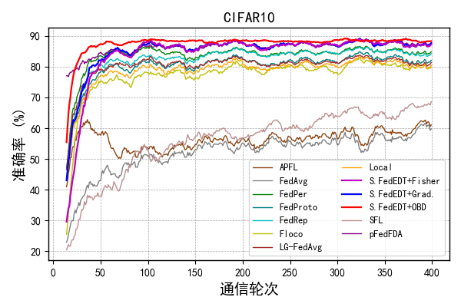
图2
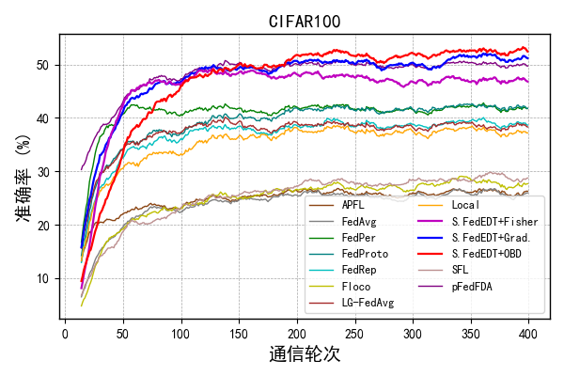
图3
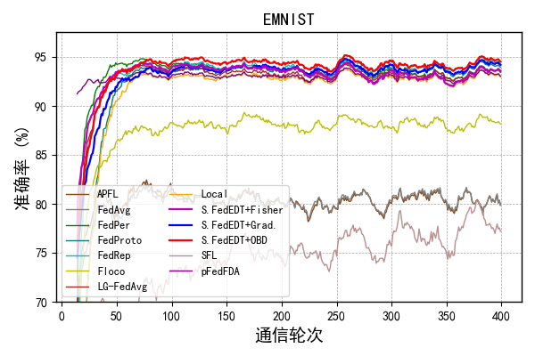
图4
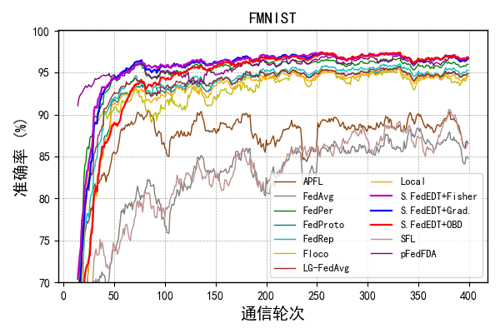
图5
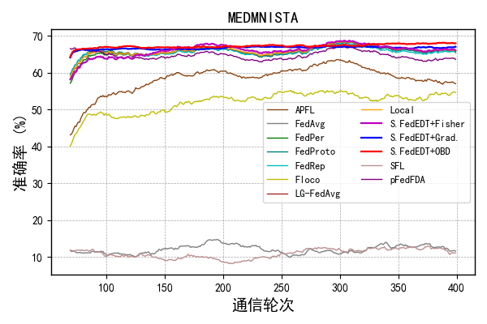
图6
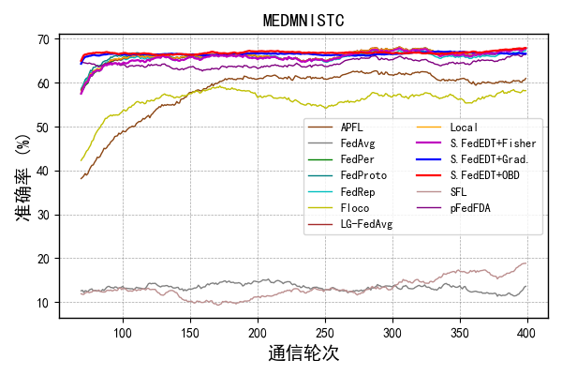
图7
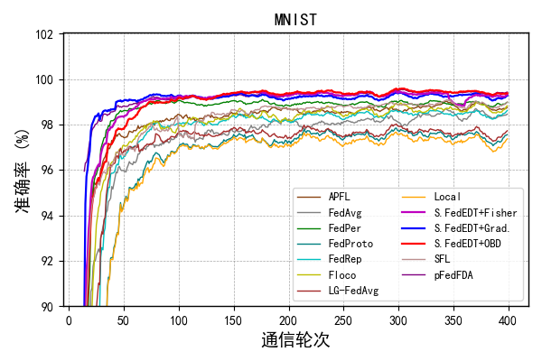
图8
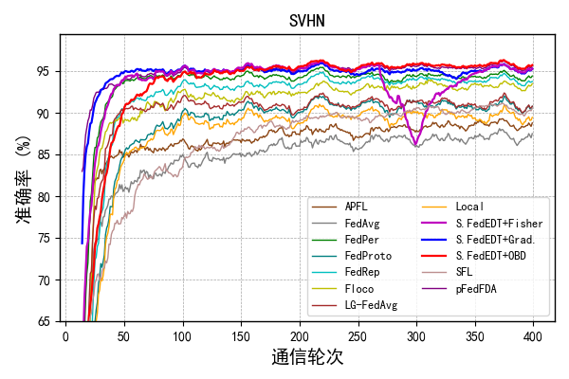
图9

